**МИНИСТЕРСТВО НАУКИ И ВЫСШЕГО ОБРАЗОВАНИЯ  
 РОССИЙСКОЙ ФЕДЕРАЦИИ**

**ФГБОУ ВО «БРЯНСКИЙ ГОСУДАРСТВЕННЫЙ   
ТЕХНИЧЕСКИЙ УНИВЕРСИТЕТ»**

**Кафедра** «Информатика и программное обеспечение»

**КУРСОВАЯ РАБОТА ПО ДИСЦИПЛИНЕ**

**«Разработка web-узлов и приложений»**

ВЕБ-САЙТ ПО ПРОДАЖЕ АВИАБИЛЕТОВ

Выполнил студ. гр. О-18-ИВТ-1-по-Б, зач. кн. №18.0412

_____________________________Максимов Д.И.

«22» декабря 2020 г.

Руководитель

__________________ оценка

__________________ к.т.н., доц. Белов Е.А.

«22» декабря 2020 г.

Брянск 2020

Содержание

Введение 3

Анализ предметной области 4

1.1. Основные черты сайта по продаже авиабилетов 4

1.1.1. Характерные признаки 4

1.2. Сайт по поиску билетов AviaSales 4

1.2.1. История сервиса 5

1.2.2. Особенности сервиса 6

Конструкторская часть 7

2.1 Общая структура проекта 7

2.2 Структура базы данных 9

2.3 Технические решения 10

2.3.1 Класс MainController 10

2.3.2 Шаблон Hello.ftlh 11

2.3.3 Функция seatchTickets 13

2.3.4 Функция getTickets 15

2.3.5 Класс RolesApiController 17

2.3.6 Класс Airport 20

2.3.7 Класс WebSecurityConfig 21

Тестирование 23

Заключение 32

Список литературы 33

Введение

Авиа-туризм является одной из самых крупных, прибыльных и быстроразвивающихся отраслей в мире. Ведущие компании и студии ежегодно наблюдают стабильный прирост клиентов и, соответственно, увеличение доходов. На сегодняшний день туризм стал менее востребован, но это не отменяет спрос на него.

В этой курсовой работе будет рассмотрен сайт по продаже авиабилетов, а также будет разработан собственный сайт данного типа. Сайт будет содержать личный кабинет пользователя с отслеживанием купленных билетов, фильтр и покупку авиабилетов, включая функционал пересадок. Так же сайт будет обладать системой редактирования всех данных.

# Анализ предметной области

## Основные черты сайта по продаже авиабилетов

В последнее время все меньше и меньше людей ходят в турагентства для покупки авиабилетов, или же покупают их прямо в аэропорту. В связи с этим стали активно развиваться сайты по продаже авиабилетов онлайн.

Одним из характерных элементов такого сайта является панель фильтра на главной странице для поиска билетов, а также возможность покупать несколько билетов с возможностью пересадки, если прямого билета нет, или он стоит дороже.

### Характерные признаки

Каждый подобный сайт имеет свои характерные признаки:

* Сайт имеет возможность подбора авиабилета по дате вылета.
* Присутствует возможность побора авиабилетов с пересадками, что позволяет пользователю сэкономить, а иногда – это единственный способ попасть в пункт назначения.
* Присутствует возможность выбора других параметров, таких как: тип багажа, дата вылета.

## Сайт по поиску билетов AviaSales

Самым популярным и удобным сайтом по поиску авиабилетов, является, несомненно, AviaSales.

Aviasales.ru — российский метапоисковик авиабилетов, существующий с 2007 года. Основатель — Константин Калинов. Ежемесячная аудитория сервиса оценивается примерно в 15 миллионов человек. Штаб-квартира компании находится в Таиланде на острове Пхукет. В России у Aviasales ещё два офиса: в Москве и в Санкт-Петербурге. Метапоисковик принадлежит компании Go Travel Un Limited.[1]

### История сервиса

Ресурс появился в 2007 году как личный блог путешественника Константина Калинова, где аккумулировались спецпредложения авиакомпаний. Изначально с Калиновым работал только один редактор, получавший тогда все деньги заработанные с рекламы (от 30 до 50 долларов в месяц). Позже в компанию были привлечены программисты, которые добавили поисковый алгоритм по базе предложений авиакомпаний внутри ресурса.

Первый движок написал выпускник «Военмеха» Антон Кириллов, который впоследствии ушел из компании. В 2008 году с помощью Aviasales был забронирован первый авиабилет. Рейс «Москва — Париж».

Когда Калинов в 2009 году обратился к Максу Крайнову, чтобы оценить стоимость ресурса, тот построил финансовую модель компании и посоветовал подождать. Дела пошли в гору, и Калинов предложил Крайнову стать партнёром. В 2011 году Макс присоединился к Aviasales.

В этом же году появилась партнёрская программа Travelpayouts. За рубежом Aviasales работал под торговой маркой JetRadar с 2012 года. Сервис был локализован для 16 стран. В мае этого же года было запущено мобильное приложение, которое через два дня после появления в AppStore заняло первое место в категории «Путешествия», обогнав приложения «Яндекс.Такси» и Booking.com.

В 2013 году был запущен Hotellook — отельный поисковик. В феврале 2014 года сервис закрыл первый раунд инвестиций в размере $10 млн от фонда iTech Capital. Через некоторое время эту сделку назвали Deal of the year на премии Venture Award. Фонд получил миноритарную долю в компании, а управляющий партнер фонда Глеб Давидюк и инвестиционный менеджер Илья Баландин вошли в совет директоров Aviasales. Инвестиции привлекались для развития сервиса, маркетинга продуктов и расширения штата.

В январе 2016 года Aviasales подписала контракт с киберспортивной командой Natus Vincere, став одним из первых непрофильных спонсоров киберспорта в России.

В марте 2017 года стало известно, что компания Go Travel Un Limited решила сократить персонал на 20 % (в общей сложности 32 человека) и переформировать другие свои проекты JetRadar и Hotellook. По словам управляющего директора Макса Крайнова, это решение было связано с ужесточением конкуренции на российском рынке после того, как Priceline Group (владелец Booking.com и Kayak) приобрела Momondo Group (туристические поисковики Momondo и Cheapflights). Aviasales планировал высвободить ресурсы, чтобы укрепить свои позиции на российском рынке. По итогам реструктуризации Hotellook должен был стать частью Aviasales и работать под брендом «Aviasales Отели», а JetRadar превращался в часть партнёрской программы Travelpayouts.

Высвободив ресурсы, метапоисковик сфокусировался на рынках России и стран СНГ. Это решение привело к увеличению выручки на отечественном рынке на 63%. В итоге Hotelook превратился в часть Travelpayouts, и сейчас отели на Aviasales бронируются с помощью Booking.com, с которым компания вступила в стратегическое партнёрство в июне 2019 года.

В 2019 году Skift поместил Aviasales в топ 25 перспективных тревел-стартапов.

### Особенности сервиса

В отличие от заблуждения многих пользователей, Aviasales является метапоисковым сервисом и не продаёт билеты. Найдя нужный билет, пользователь переходит на страницу авиакассы или авиакомпании, чтобы совершить оплату. Оплата происходит на странице авиакомпании или авиакассы либо прямо в интерфейсе поисковика.

Кроме поисковых функций, ресурс оставляет за собой право модерировать выдачу — в случае, если поставщик манипулирует стоимостью перевозки, его исключают.

# Конструкторская часть

## Общая структура проекта

Проект написан на Java 15 с использованием фреймворка Spring. В качестве шаблонизатора используется FreeMarker. Данные хранятся в базе данных MySQL, доступ к которой осуществляется с помощью Spring Data репозиториев. Сайт располагается на Apache. Авторизация производится с помощью Spring Security.

Рассмотрим структуру проекта (см. рис. 1). Фреймворк Spring MVC обеспечивает архитектуру паттерна Model — View — Controller (Модель — Отображение (далее — Вид) — Контроллер) при помощи слабо связанных готовых компонентов.

Паттерн MVC разделяет аспекты приложения (логику ввода, бизнес-логику и логику UI), обеспечивая при этом свободную связь между ними.

Model (Модель) инкапсулирует (объединяет) данные приложения, в целом они будут состоять из POJO (Java-объектов, или «бинов»).

View (Отображение, Вид) отвечает за отображение данных Модели, — как правило, генерируя HTML, которые мы видим в своём браузере.

Controller (Контроллер) обрабатывает запрос пользователя, создаёт соответствующую Модель и передаёт её для отображения в Вид.

Рассмотрим основные директории:

* Controllers – в данной директории располагаются контроллеры, обрабатывающие запросы.
* Object – Java-объекты, хранящиеся в БД, за исключением поддиректории api, объекты в ней служат для возращения json объектов по запросу на api.
* Repos, Service – репозитории для взаимодействия с базой данных.
* SecurityWeb – настройки безопасности приложения – ограничение доступа к определенному пути ресурса без авторизации.

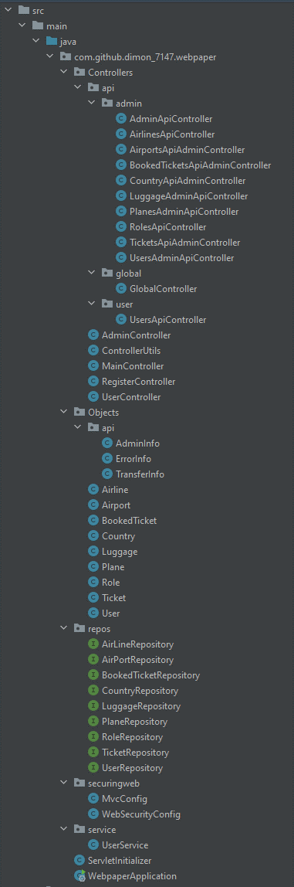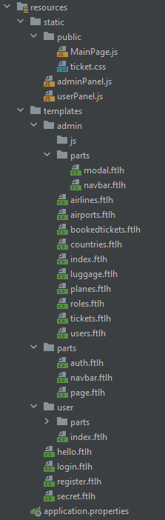

**Рис. 1 Структура приложения.**

## Структура базы данных

Для хранения всей информации, безусловно, необходимо было разработать базу данных. Мной был выбран СУБД MySql, поскольку он считается для меня более удобным.

Рассмотрим диаграмму на рис. 2:

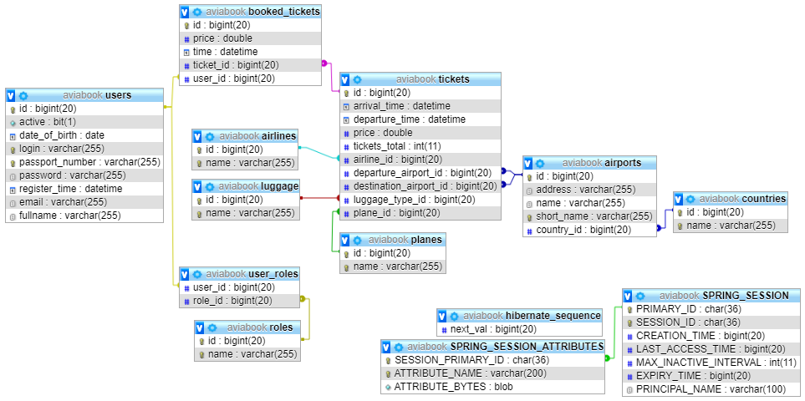

**Рис. 2 Блок-Схема БД.**

База данных содержит 13 таблиц, 3 из которых системные – они нужны для корректной работы Spring и хранения сессии пользователей.

Рассмотрим предназначение основных таблиц:

* Tickets – основная таблица. Необходима для хранения данных о билетах на продажу.
* Booked_Tickets – хранит информацию о приобретённых билетах.
* Users – информация о пользователе: логин, пароль, паспортные данные, дата регистрации, ФИО, дата рождения, email, активность профиля.
* Roles – хранит информацию о ролях. Таблицы связываются друг с другом отношением «Много-ко-Многим» с помощью дополнительной таблицы user_roles.
* Airlines – Авиакомпании.
* Countries – Список стран.
* Luggage – Информация о багаже.
* Planes – Список самолетов.
* Airports – Список аэропортов.

## Технические решения

Рассмотрим наиболее важные фрагменты кода:

### Класс MainController

Данный класс является контроллером, обсуживающим главную страницу сайта.

Рассмотрим его на рис. 3

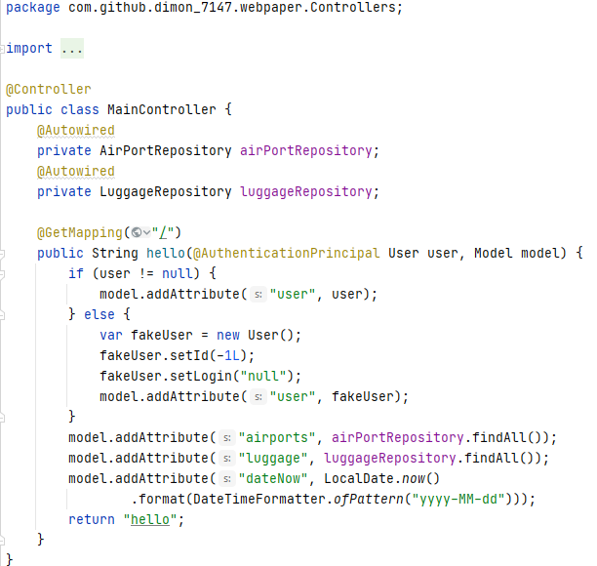

**Рис. 3 Контроллер главной страницы**

При получении запроса на отображение главной страницы, контроллер проверяет авторизацию пользователя с помощью аннотации @ AuthenticationPrincipal. В случае, если пользователь авторизирован, он добавляется на модель для отображения дополнительных ссылок в панели навигации. Если же нет, то в модель помещается пользователь с id -1, что позволяет макету идентифицировать, что пользователь не авторизован.

### Шаблон Hello.ftlh

Рассмотрим шаблон hello.ftlh на рис. 4.

В начале шаблона происходит импорт заголовка страницы со стилями bootstrap с помощью макроса, функционал которых предоставляет шаблонизатор FreeMarker. Затем происходит определение авторизации пользователя и отображение навигационной панели в зависимости от привилегий пользователя. Затем происходит обход по списку аэропортов, типов багажей и их добавление в селекторы для последующего выбора пользователем.

Так же в шаблоне содержится скрытый класс с id ticketsMain, который служит для вывода найденных билетов на страницу с помощью технологии Ajax и ЯП JavaScript с библиотекой JQuery.

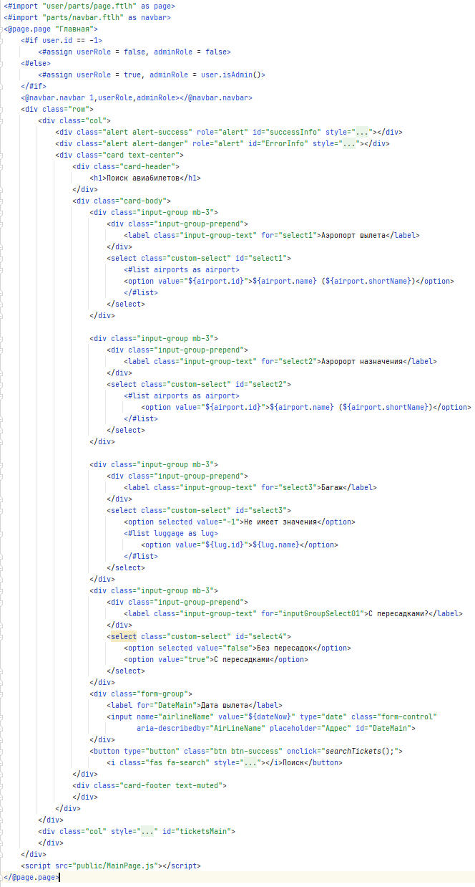

**Рис. 4 Шаблон главной страницы**

### Функция seatchTickets

Рассмотрим функцию searchTickets() (см. рис. 5-7):

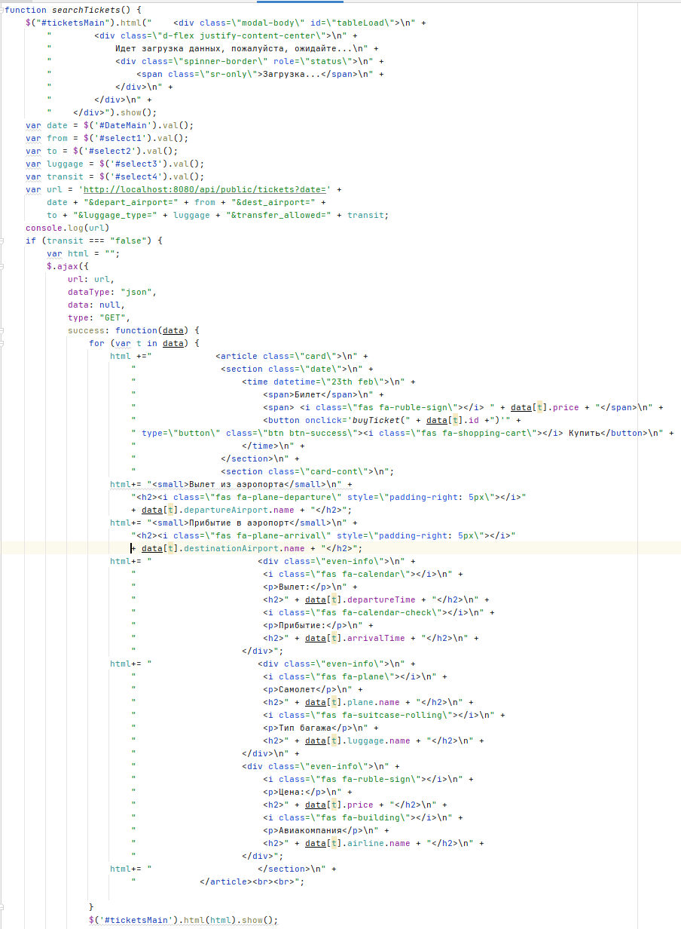

**Рис. 5 Функция seatchTickets() 1/3**

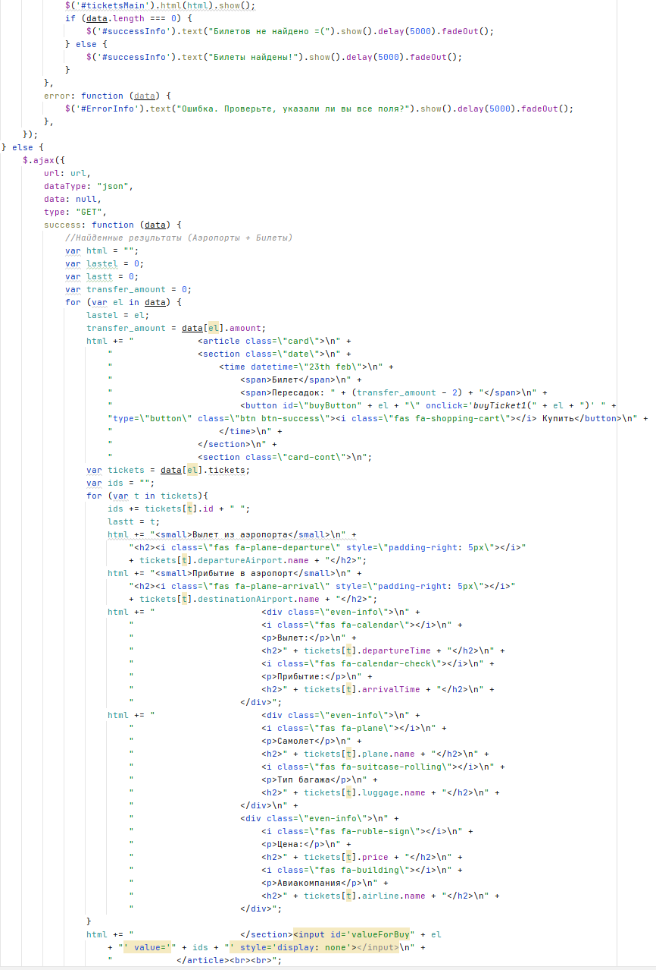

**Рис. 6 Функция seatchTickets() 2/3**

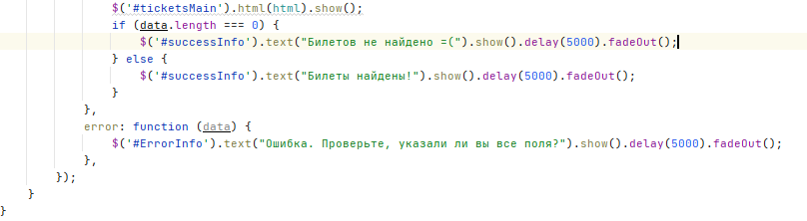

**Рис. 7 Функция seatchTickets() 3/3**

Данная функция вызывается при нажатии на кнопку поиска билетов. В зависимости от выбранного варианта поиска (с пересадками, или без), выполняются разные ajax запросы. Затем происходит извлечение данных из полученного json и их занесение в виде html кода на страницу. В момент обработки информации пользователь видит иконку загрузки. В случае успешной загрузки, будет выведено окошко с информацией, как и в случае неудачи.

### Функция getTickets

Рассмотрим получение списка билетов (см. рис. 8-9). При обращении GET запросом по адресу /api/public/tickets и передачей обязательных параметров: id аэропортов, даты полета, происходит выдача списка билетов. Но перед этим происходит фильтрация – пользователю не будут отданы билеты с истекшим сроком. В случае, если пользователь ищет билеты без пересадок, то ему выдается список билетов с помощью репозитория.

В случае, если пользователь ищет билеты с пересадками, то сначала выбираются все билеты, у которых отправочный пункт – выбранный пользователем аэропорт. Затем каждый билет обходится в поисках нужного конечного аэропорта. Если такой билет был найден, то он добавляется в список, который в дальнейшем вместе с списком билетов добавляется в объект класса TransferInfo и выводится в виде json объекта.

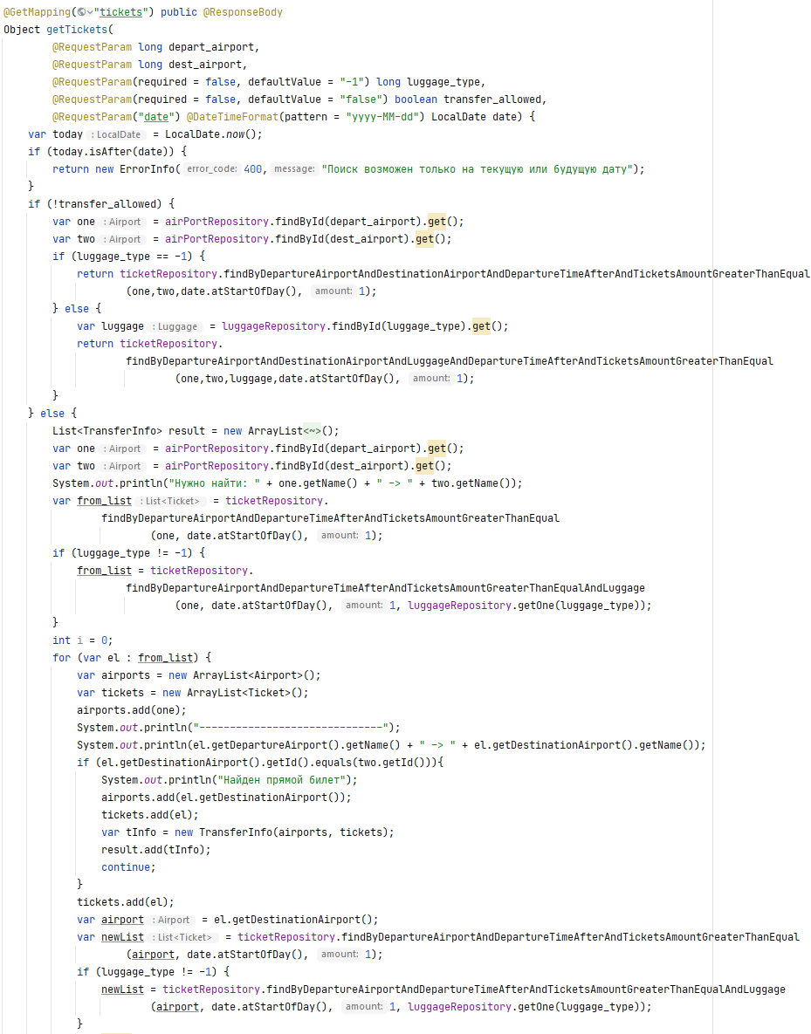

**Рис. 8 Функция getTickets 1/2**

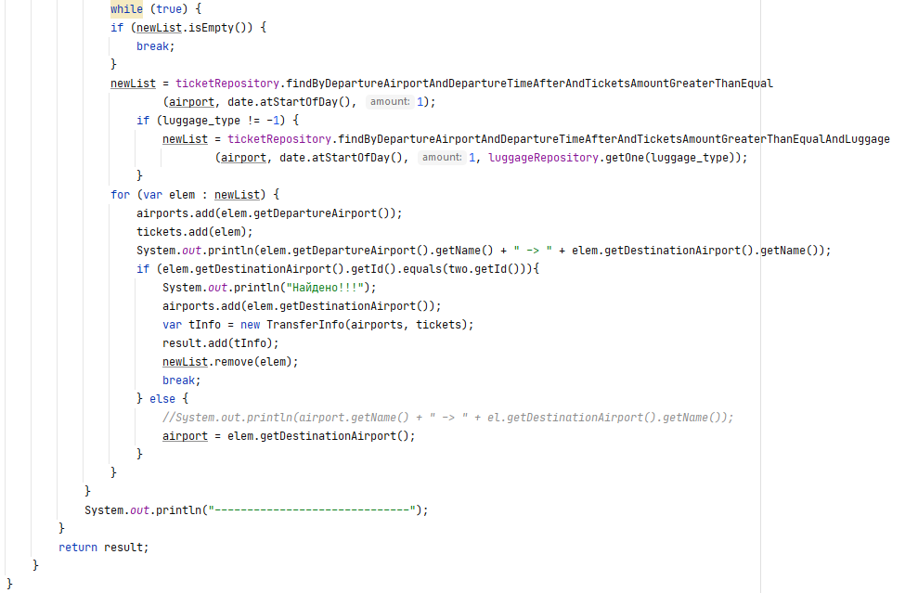

**Рис. 9 Функция getTickets 2/2**

### Класс RolesApiController

Рассмотрим класс RolesApiController (см. рис. 10) для понимания того, как реализованы API запросы на добавление, обновление, удаление, получение данных таблиц в панели администратора.

Рассмотрим функцию addRole, которая принимает POST запросы по адресу /api/admin/roles. На вход подается объект класса Role. Spring сам расшифровывает json и преобразует его в объект класса. Затем создается новая роль, в которую заносятся данные, переданные в запросе. Это нужно для того, чтобы пользователь не смог внести некорректные данные (к примеру, указав id – это делается автоматически). После чего роль добавляется в репозиторий (БД), а клиенту выводится информация о том, что роль успешно добавлена.

Теперь рассмотрим функцию removeRole, которая принимает DELETE запросы по адресу /api/admin/roles/{id}, где вместо {id} – id удаляемой роли. В функции проверяется существование роли по заданному идентификатору, если она существует, то она удаляется из БД, и клиенту выводится информация о том, что роль удалена, или же в противном случае, что роль не была удалена.

Рассмотрим функцию getRoles. Она выводит список всех пользователей. В данном случае все довольно просто – выводятся все данные из репозитория таблицы роли.

Перейдем к функции getRole. Она обрабатывает GET запросы по адресу /api/admin/roles/ id}, где вместо {id} – id роли. Она нужна для получения информации о роли с конкретным идентификатором. Аналогично предудущим функциям, делается запрос в репозиторий, в случае успеха возвращается объект Role.

В заключение, рассмотрим последнюю функцию в данном классе – saveRole. Она служит для обновления информации о существующей роли по протоколу PUT и адресу /api/admin/roles/ id}, где вместо {id} – id роли. В ней происходит валидация полей роли с помощью аннотации @Valid. Критерии валидации описываются в классе самого объекта таблицы. Затем, в случае успеха, роль обновляется в БД (Репозиторий идентифицирует ее по ID).

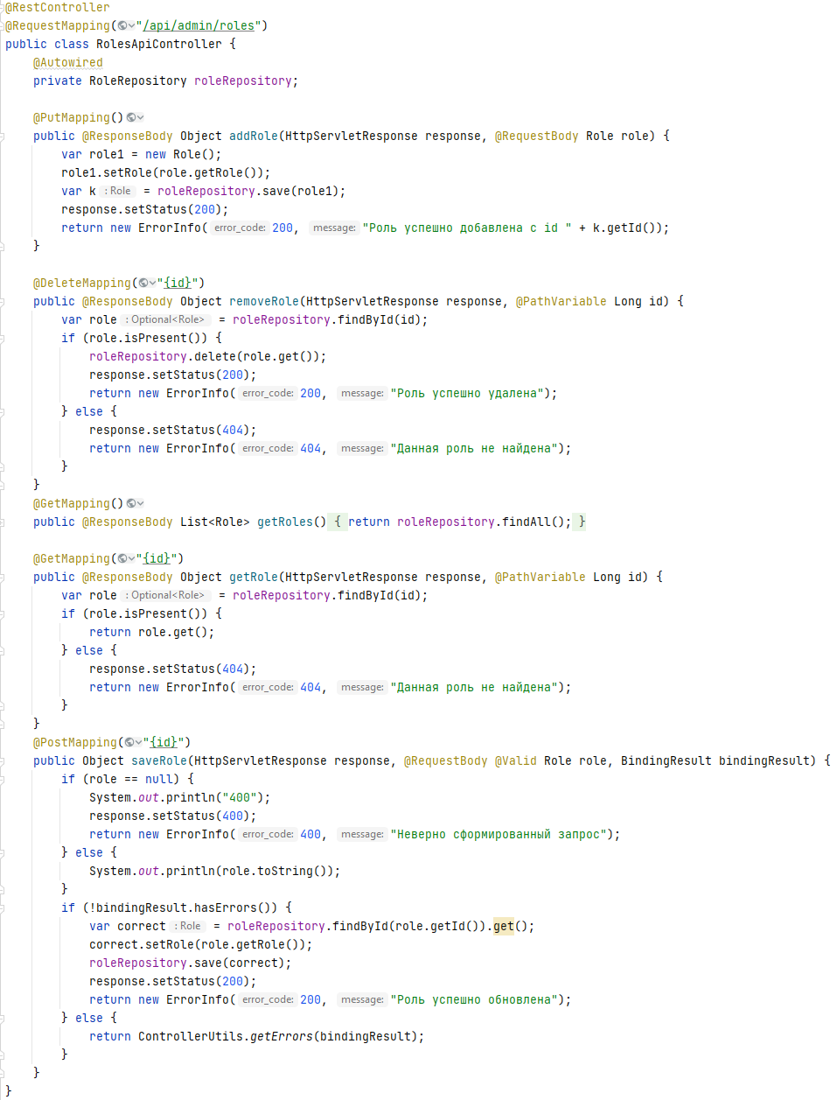

**Рис. 10 Класс RolesApiController**

.

.

### Класс Airport

На примере данного класса мы рассмотрим как реализованы сущности

Таблиц (см. рис. 11):

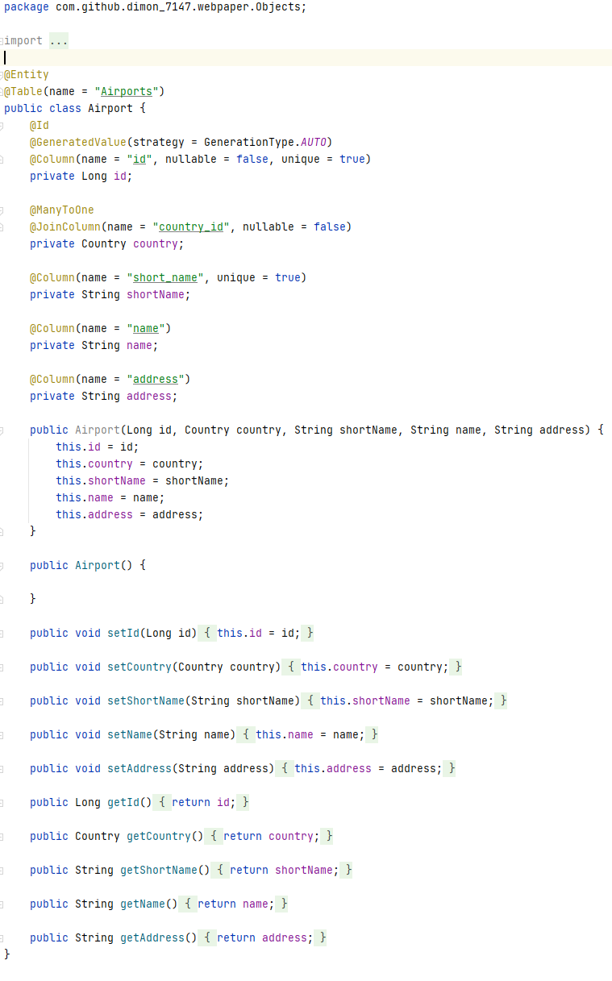

**Рис. 11 Класс Airport**

Перед классом стоят аннотации @Entity и @Table. Они необходимы для понимания фреймворком того, что данный класс является представлением таблицы в БД.

С помощью аннотаций над методами задаются характеристики полей в БД. К примеру, у id есть аннотации @Id, @GeneratedValue и @Collumn.

@Id нужен для идентификации сущности, @GeneratedValue отвечает за автоматическую генерацию значений (автоинкримент), а @Column нужен для понимания того, что данное поле должно храниться в базе данных. К тому же, у @Collumn есть дополнительные параметры, к примеру, можно определить возможность null значений в колонке.

Рассмотрим поле country. В нем мы видим две аннотации: @ManyToOne и @JoinColumn. Первая аннотация определяет тип связи с другой таблицей, а параметр name @JoinColumn позволяет конкретно указать, с каким полем осуществляется связь.

### Класс WebSecurityConfig

Данный класс служит для настройки параметров безопасности сайта. Рассмотрим его на рис. 12:

В данном классе нас интересует метод configure(), отвечающий за безопасность. В нем разрешены запросы для всех по адресам «/», «/register», «/api/public/**», «/public/**». Ограничены только для пользователей запросы по адресу «/api/user/**», и только для администрации по адресу «/api/admin/**». Так тут описано поведение при успешной авторизации и выходе с сайта.

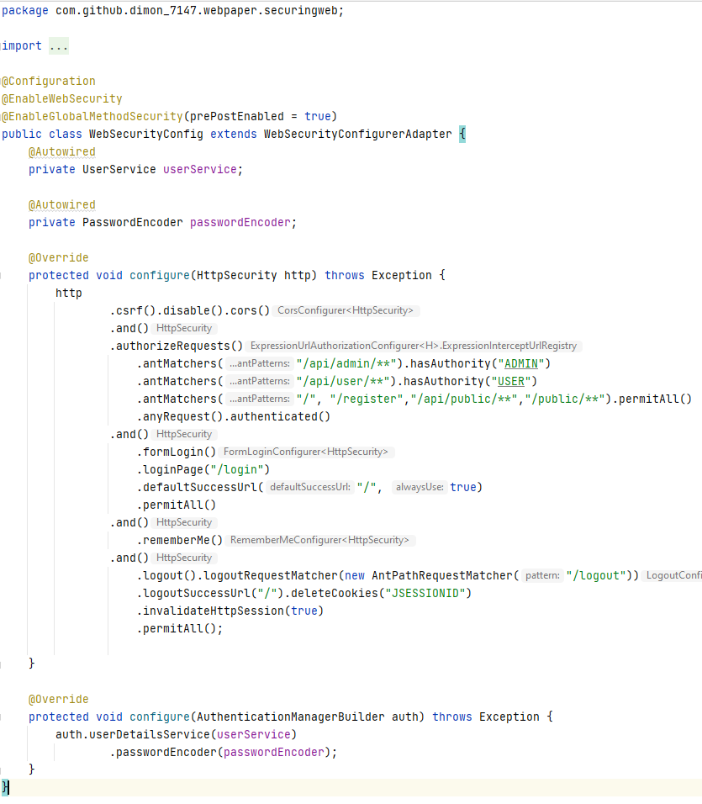

**Рис. 12 Класс WebSecurityConfig**

Тестирование

Проверим работу сайта в соответствии с заданными требованиями.

При заходе на сайт должна отображаться панель поиска билетов, а также ссылки на страницу авторизации и регистрации.

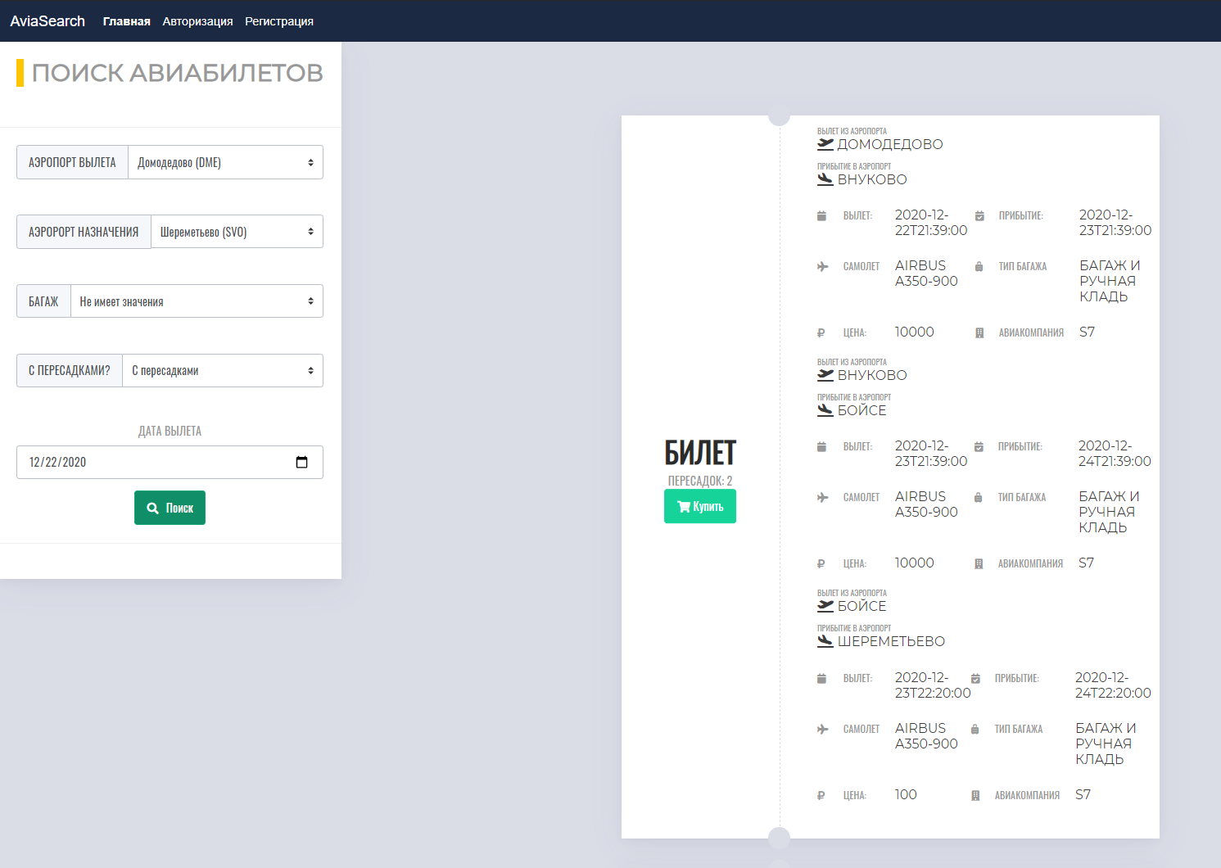

**Рис. 13 Главная страница сайта**

Видим (см. рис. 13), что действительно отображается поиск авиабилетов с возможностью фильтрации, а также то, что он работает корректно. Попробуем купить билет, хотя мы не авторизованы.

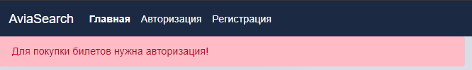

**Рис. 14 Уведомление о необходимости авторизации**

Видим (см. рис. 14), что данное действие пользователя предусмотрено и сайт выдает ошибку о том, что пользователь не авторизован.

Проверим работу системы регистрации пользователя. Попробуем зарегистрироваться, а затем войти на сайт. После авторизации у нас должно быть 3 ссылки в панели навигации: главная, личный кабинет, выход.

Видим (см. рис. 15), что авторизация и регистрация работает корректно.



**Рис. 15 Изменение ссылок на панели навигации**

Теперь попробуем купить билет, будучи авторизованными на сайте. Для усложнения задачи, купим билет с тремя пересадками, в таком случае у нас должно появиться 4 билета.

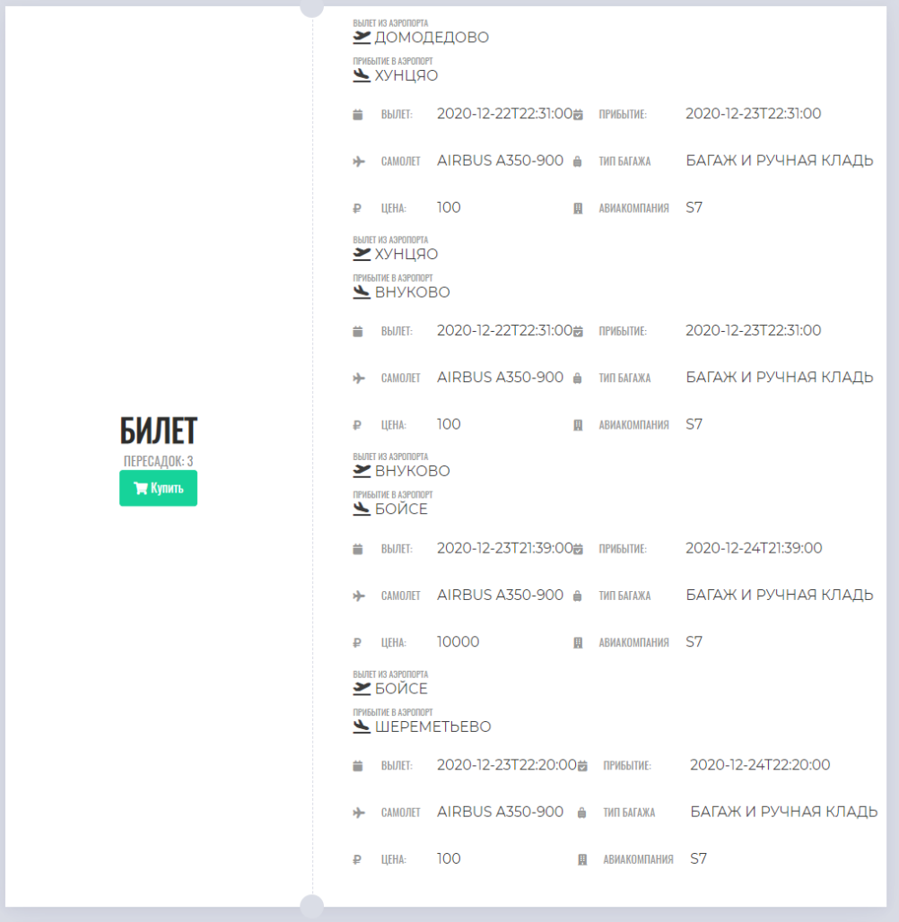

**Рис. 16 Выбранный билет для покупки**

По нажатию на кнопку «Купить» отобразилось всплывающее сообщение о том, что билеты куплены (см. рис. 17). Проверим это перейдя в личный кабинет (см. рис. 18).

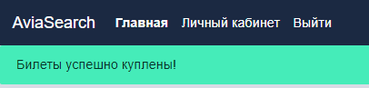

**Рис. 17 Уведомление о том, что билет куплен**

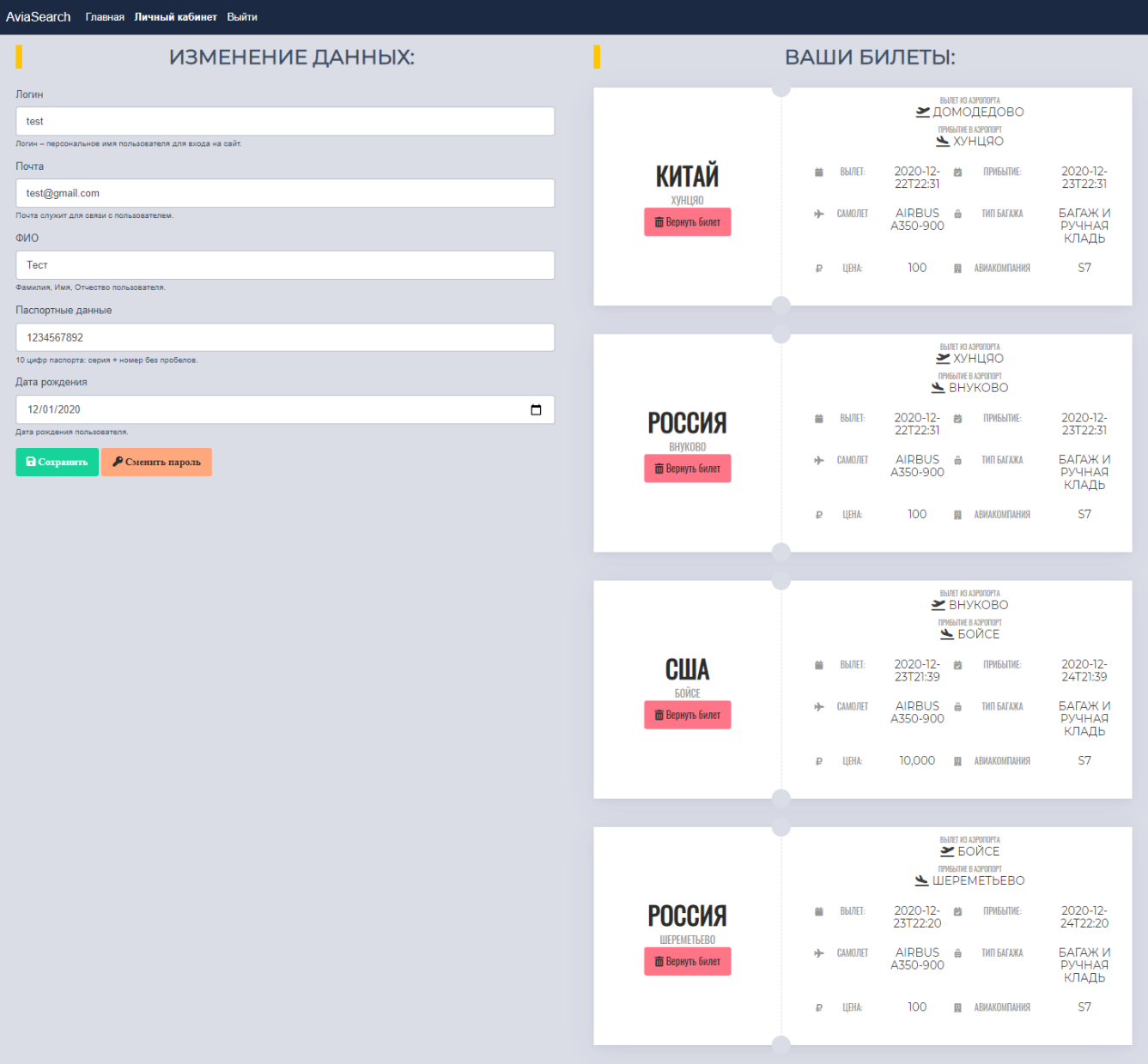

**Рис. 18 Купленные билеты в личном кабинете**

Как мы видим, билеты действительно были куплены. Попробуем вернуть билет Внуково-Бойсе. Вылезло сообщение о том, что билет возвращен (см. рис. 19).



**Рис. 19 Уведомление о том, что билет возвращен**

Обновим страницу и проверим, пропал ли билет. Как мы видим, он

действительно пропал (см. рис. 20):

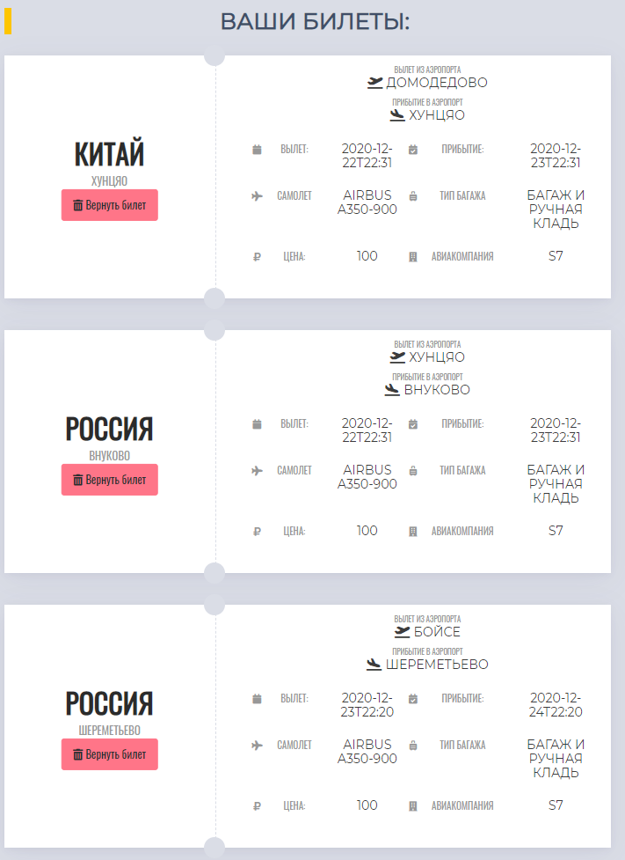

**Рис. 20 Обновленный список билетов**

Попробуем изменить данные пользователя, к примеру, паспортные данные. Как мы видим, они действительно изменились (см. рис. 21):

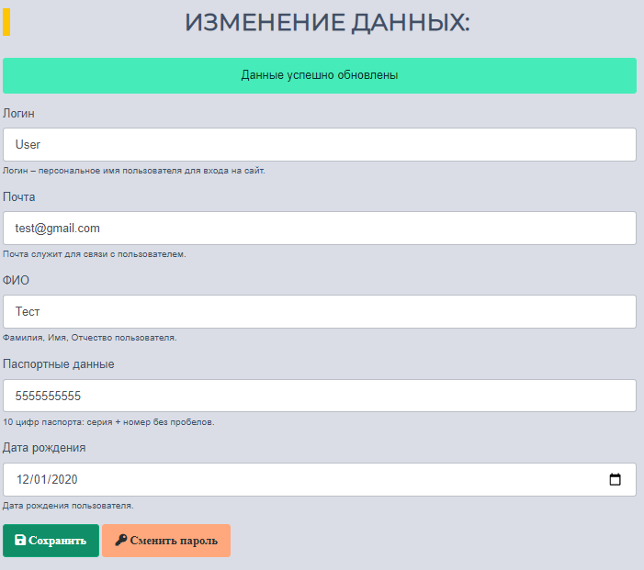

**Рис. 21 Успешное изменение данных пользователя**

Перейдем к тестированию панели администратора, но перед этим проверим, может ли пользователь, не имеющий привилегии администратора, попасть на нее. Как мы видим (см. рис. 22), возвращается ошибка 403.

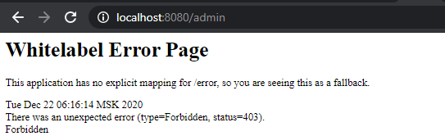

**Рис. 22 Ошибка при входе в панель**

Пробуем авторизироваться с учетной записи администратора и зайти в панель администратора. Как мы видим (см. рис. 24), при авторизации у нас появилась новая ссылка, ведущая на панель.



**Рис. 23 Обновленная панель навигации**

Как мы видим, у нас действительно получилось зайти в панель (см. рис. 24):

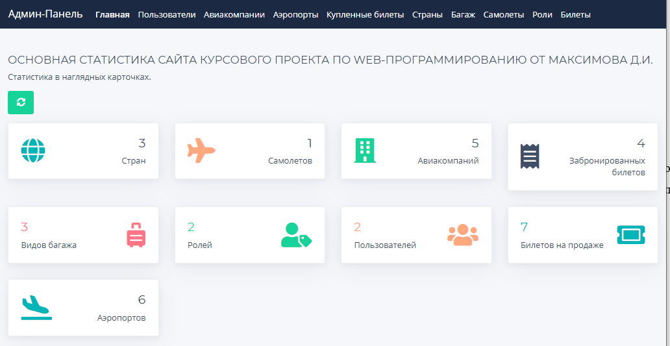

**Рис. 24 Главная страница панели администратора**

Перейдем на любую страницу редактирования данных, к примеру «Аэропорты» (см. рис. 25). Попробуем добавить новый (см. рис. 26-27), отредактировать его (см. рис. 28-30), а затем удалить (см. рис. 31-32).

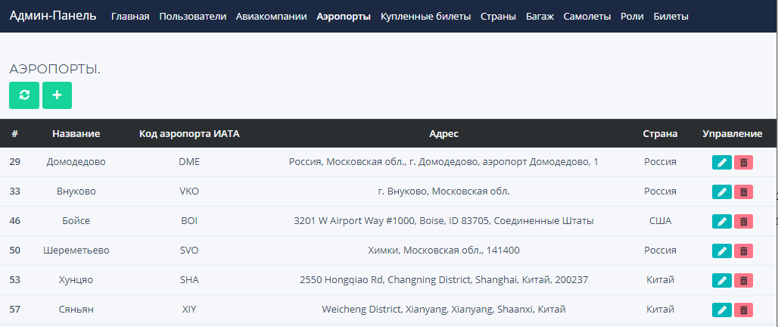

**Рис. 25 Список аэропортов**

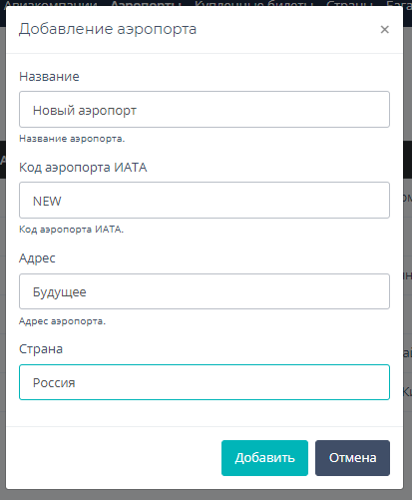

**Рис. 26 Добавление нового аэропорта**

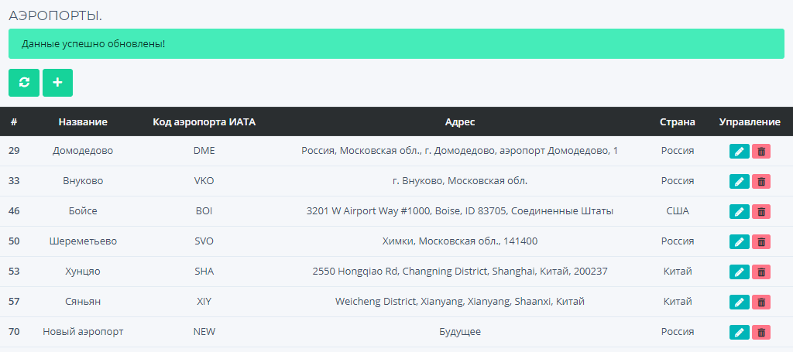

**Рис. 27 Появление нового аэропорта**

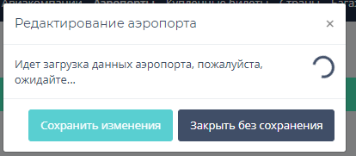

**Рис. 28 Загрузка редактора аэропорта**

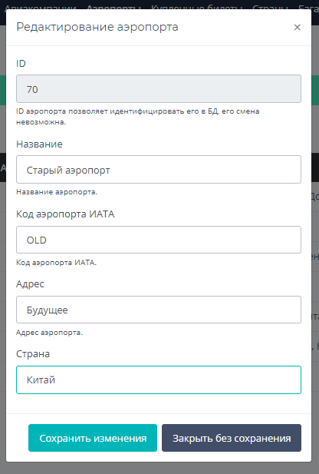

**Рис. 29 Редактирование аэропорта**

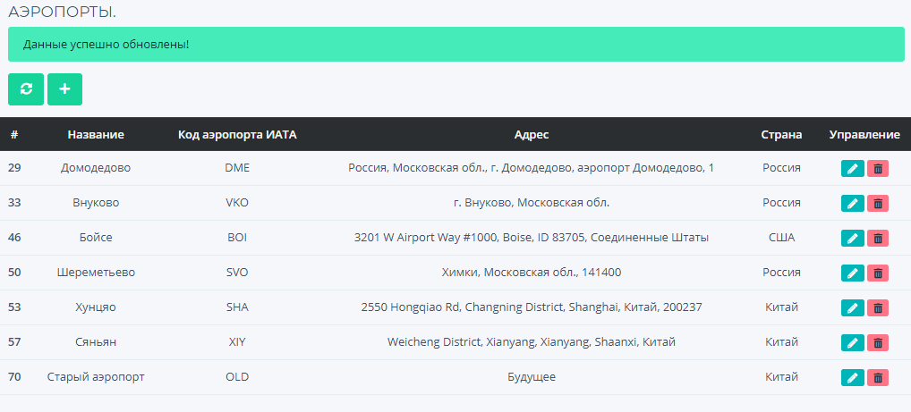

**Рис. 30 Успешное обновление данных**

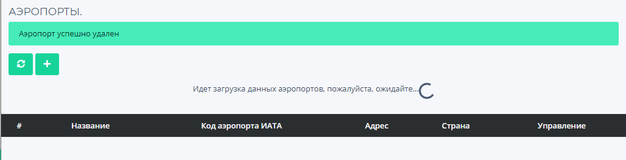

**Рис. 31 Удаление аэропорта**

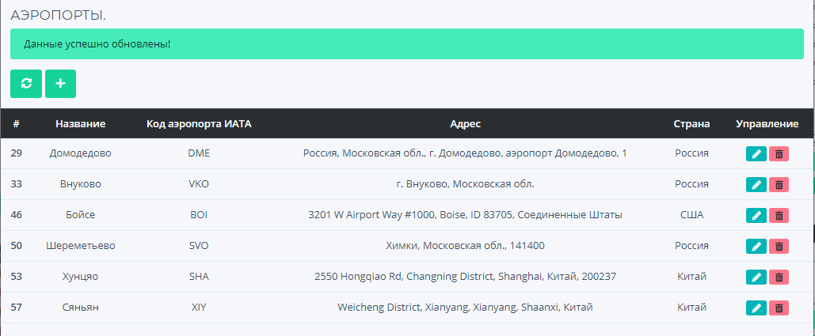

**Рис. 32 Успешное удаление аэропорта**

Заключение

В ходе написания курсовой работы были реализованы все требуемые функции:

* Личный кабинет пользователя с отслеживанием заказов
* Возможность выбора подбора описка билетов с пересадками
* Система управления для редактирования расписаний, наличия билетов, управления пользователями

Данные функции так же успешно прошли проверку на корректную работу.

В случае дальнейшего развития программы, можно добавить расширенный фильтр, возможность покупки билетов на несколько пассажиров одновременно, улучшить дизайн.

# Список литературы

1. Википедия – свободная энциклопедия – AviaSales.ru [Электронный ресурс] Режим доступа: https://ru.wikipedia.org/wiki/Aviasales.ru
2. Хабр – Spring MVC — основные принципы [Электронный ресурс] Режим доступа: https://habr.com/ru/post/336816/
3. Хабр – Spring Data JPA [Электронный ресурс] Режим доступа: <https://habr.com/ru/post/435114/>
4. YouTube – Spring Framework – alishev [Электронный ресурс] Режим доступа: https://www.youtube.com/playlist?list=PLAma_mKffTOR5o0WNHnY0mTjKxnCgSXrZ
5. YouTube – Spring Boot 2 – letsCode [Электронный ресурс] Режим доступа: https://www.youtube.com/playlist?list=PLU2ftbIeotGpAYRP9Iv2KLIwK36-o_qYk
6. Bootstrap – Documentation [Электронный ресурс] Режим доступа: <https://getbootstrap.com/docs/4.2/getting-started/introduction/>
7. FreeMarker – Manual [Электронный ресурс] Режим доступа: https://freemarker.apache.org/docs/index.html